**BỘ CÔNG THƯƠNG**

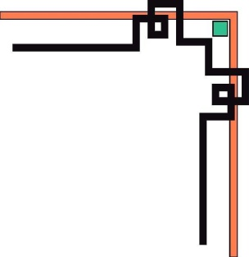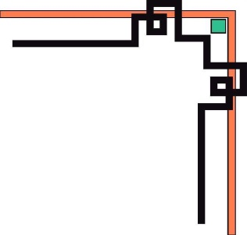

**TRƯỜNG ĐẠI HỌC CÔNG NGHIỆP THỰC PHẨM TP. HỒ CHÍ MINH**

**KHOA CÔNG NGHỆ THÔNG TIN**

**🙧🙦🙧🙦 🙤🙤🙥🙧**



**Đề tài:**

**Danh sách nhóm 7**

**QUẢN LÝ CỬA HÀNG MUA BÁN THIẾT BỊ MÁY TÍNH**

Môn: Lập trình WINDOWS FORM

GVHD:Huỳnh Thị Châu Lan

Nhóm thực hiện: Nhóm 13

TPHCM, tháng 12 năm 2016

BẢNG PHÂN CÔNG

|  |  |  |
| --- | --- | --- |
| **Họ Tên** | **MASV** | **Công Việc** |
| **1.Nguyễn Thị Yến Nhi** | **2001140169** | Thiết kế CSDL,Thiết kế gia diện (form Main,frmDangNhap),form bán, mua hàng,main,đăng nhập,đăng xuất,report xuất hóa đơn, from thống kê thu chi,chi tiết hóa đơn nhập,xuất |
| **2.Nguyễn Thị Huỳnh Như** | **2001140171** | Thiết kết giao diện,from báo giá,phân tích hệ thống,kho thiết bị, report báo giá,thiết lập tài khoảng, |
| **3.Nguyễn Thị Thảo Quyên** | **2001140208** | Bài báo cáo word,Thiết kết giao diện,form khóa người dùng, form nhân viên, nhà cung cấp |

**MỤC LỤC**

I. TỔNG QUAN 4

1. LÝ DO CHỌN ĐỀ TÀI 4

2. PHẠM VI HOẠT ĐỘNG 5

3. MỤC TIÊU CỦA ĐỀ TÀI 5

II. PHÂN TÍCH VÀ THIẾT KẾ DỮ LIỆU 6

A.Phân tích hệ thống 6

1. Mô hình phân cấp chức năng 7

2. Mô hình luồng dữ liệu mức khung cảnh. 7

3. Mô hình luồng dữ liệu mức đỉnh. 8

4. Phân tích chi tiết chức năng. 9

a) Quản lý thiết bị (hàng) nhập: 9

b) Quản lý hàng xuất. 11

c) Quản lý thiết bị. 12

d) Quản lý nhân viên. 13

e) Quản lý thông tin Nhà cung cấp: 14

f) Thống kê, báo cáo: 14

B.Thiết kế hệ thống 15

1. Mô hình thực thể kết hợp. 15

a) Xác định các thực thể. 15

b) Mối quan hệ giữa các thực thể 17

c) Sơ đồ thực thể và các liên kết. 19

2. Mô hình quan hệ. 19

3. Thiết kế bảng CSDL 20

a. THIETBI 20

b. NHACUNGCAP 21

c. NHANVIEN 21

*d. TAIKHOAN_NV 22*

*e. HOADON_BAN 22*

*f. CHITIET_HDB 22*

*g. HOADON_MUA 23*

*h. CHITIET_HDM 23*

*III.* Thiết kế giao diện chương trình *24*

1. TỔNG QUAN
2. LÝ DO CHỌN ĐỀ TÀI

Như chúng ta đã biết, việc quản lý kinh doanh của nhiều cửa hàng vẫn còn rất thủ công, việc ghi chép thông qua sổ sách gặp rất nhiều trở ngại, gây khó khăn cho người quản lý khi muốn xem xét tình trạng các mặt hàng theo ngày, tháng.

Điều đó tồn tại nhiều bất cập như: gặp khó khăn trong quá trình tìm kiếm, người quản lý có thể gặp sai sót hoặc nhầm lẩn với những con số, nó đem lại hậu quả vô cùng to lớn. Tuy nhiên, ngày nay cùng sự phát triển của thời đại đi đôi với sự phát triển của công nghệ thông tin, việc ứng dụng công nghệ vào đời sống là một nhu cầu hết sức cấp thiết. Nó thay thế con người làm từ những việc từ đơn giản đến phức tạp, thậm chí là những việc mà con người không thể làm. Vì vậy nhóm chúng em chọn thực hiện đề tài xây dựng phần mềm quản lý mua bán thiết bị máy tính để giúp cho nhà quản lý, các cửa hàng hạn chế những sai sót trong quá trình mua bán, cũng như dễ dàng quản lý các mặt hàng nhập xuất, tồn kho,... , từ đó đưa ra chiến lược kinh doanh tối ưu để đem lại hiệu quả kinh tế cao nhất.

1. PHẠM VI HOẠT ĐỘNG

Quản lý và thống kê tình hình mua bán của một công ty với phần mềm hỗ trợ là Hệ quản trị cơ sở dữ liệu và ngôn ngữ lập trình c#.

1. MỤC TIÊU CỦA ĐỀ TÀI

* Vận dụng những kiến thức về lập trình, hệ quản trị cơ sở dữ liệu,..vào chương trình quản lý mua bán thiết bị máy tính.
* Tìm hiểu nâng cao kỹ năng lập trình quản lí vận dụng vào thực tế.
* Đánh giá khả năng tìm hiểu kiến thức trong quá trình học tập và nghiên cứu.

Với đề tài này phần mềm sẽ cho phép người sử dụng thực hiện một cách nhanh chóng, chính xác việc nhập dữ liệu, lưu trữ, cập nhật thông tin các mặt hàng, thực hiện yêu cầu báo cáo… với giao diện làm việc thân thiện, tiện dụng với người sử dụng hệ thống. Giúp cho người quản lý dễ dàng quản lý việc xuất nhập, mua bán các thiết bị máy tính một cách chặt chẽ, nhanh chóng.

1. PHÂN TÍCH VÀ THIẾT KẾ DỮ LIỆU

A.Phân tích hệ thống

1. **Mô hình phân cấp chức năng.**

**Quản lý cửa hàng mua bán thiết bị máy tính**

**Quản lý nhân viên**

Lập phiếu xuất

Nhập thông tin nhân viên

Sửa thông tin nhân viên

Xóa thông tin nhân viên

**Quản lý TT nhà cung cấp**

Nhập TT nhà cung cấp

Sửa TT nhà cung cấp

Xóa TT nhà cung cấp

**Báo cáo – Thống kê**

Thông kê hàng bán

Thống kê hàng nhập

Thống kê hàng

Báo cáo doanh thu

**Quản lý nhập hàng**

**Quản lý xuất hàng**

Viết phiếu yêu cầu nhập

Gửi đơn đặt hàng

Lập phiếu nhập

Nhận đơn dặt hàng

Tính lương

Nhân viên

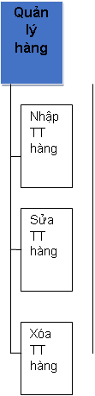

Nhập kho

Thanh toán

Giao hàng

Thanh toán

Tra cứu, in thông tin hàng

Tra cứu TT nhà cung cấp

Tra cứu TT NV

Lập báo giá

1. **Mô hình luồng dữ liệu mức khung cảnh.**

Thông tin thiết bị

Bảo hành

**HỆ THỐNG QUẢN LÝ MUA BÁN THIẾT BỊ MÁY TÍNH**

**Khách hàng**

**Nhà cung cấp**

Gửi đơn đặt hàng

Cung cấp hàng

Đơn đặt hàng

Bảng báo giá

Thanh toán

Giao hàng+ hóa đơn

**Chủ cửa hàng**

**Nhân viên**

Thanh toán

Thông tin KH

Thông tin NCC

TT KH mới

Cập nhật TT Thiết bị

Cập nhật TT NCC

Thông tin thiết bị

Thông tin nhân viên

Thông tin thiết bị tồn kho

Y/c báo cáo

Chỉ đạo

Báo cáo

1. **Mô hình luồng dữ liệu mức đỉnh.**

**Tên mô hình**: Mô hình luồng dữ liệu của hệ thống quản lý mua bán thiết bị máy tính

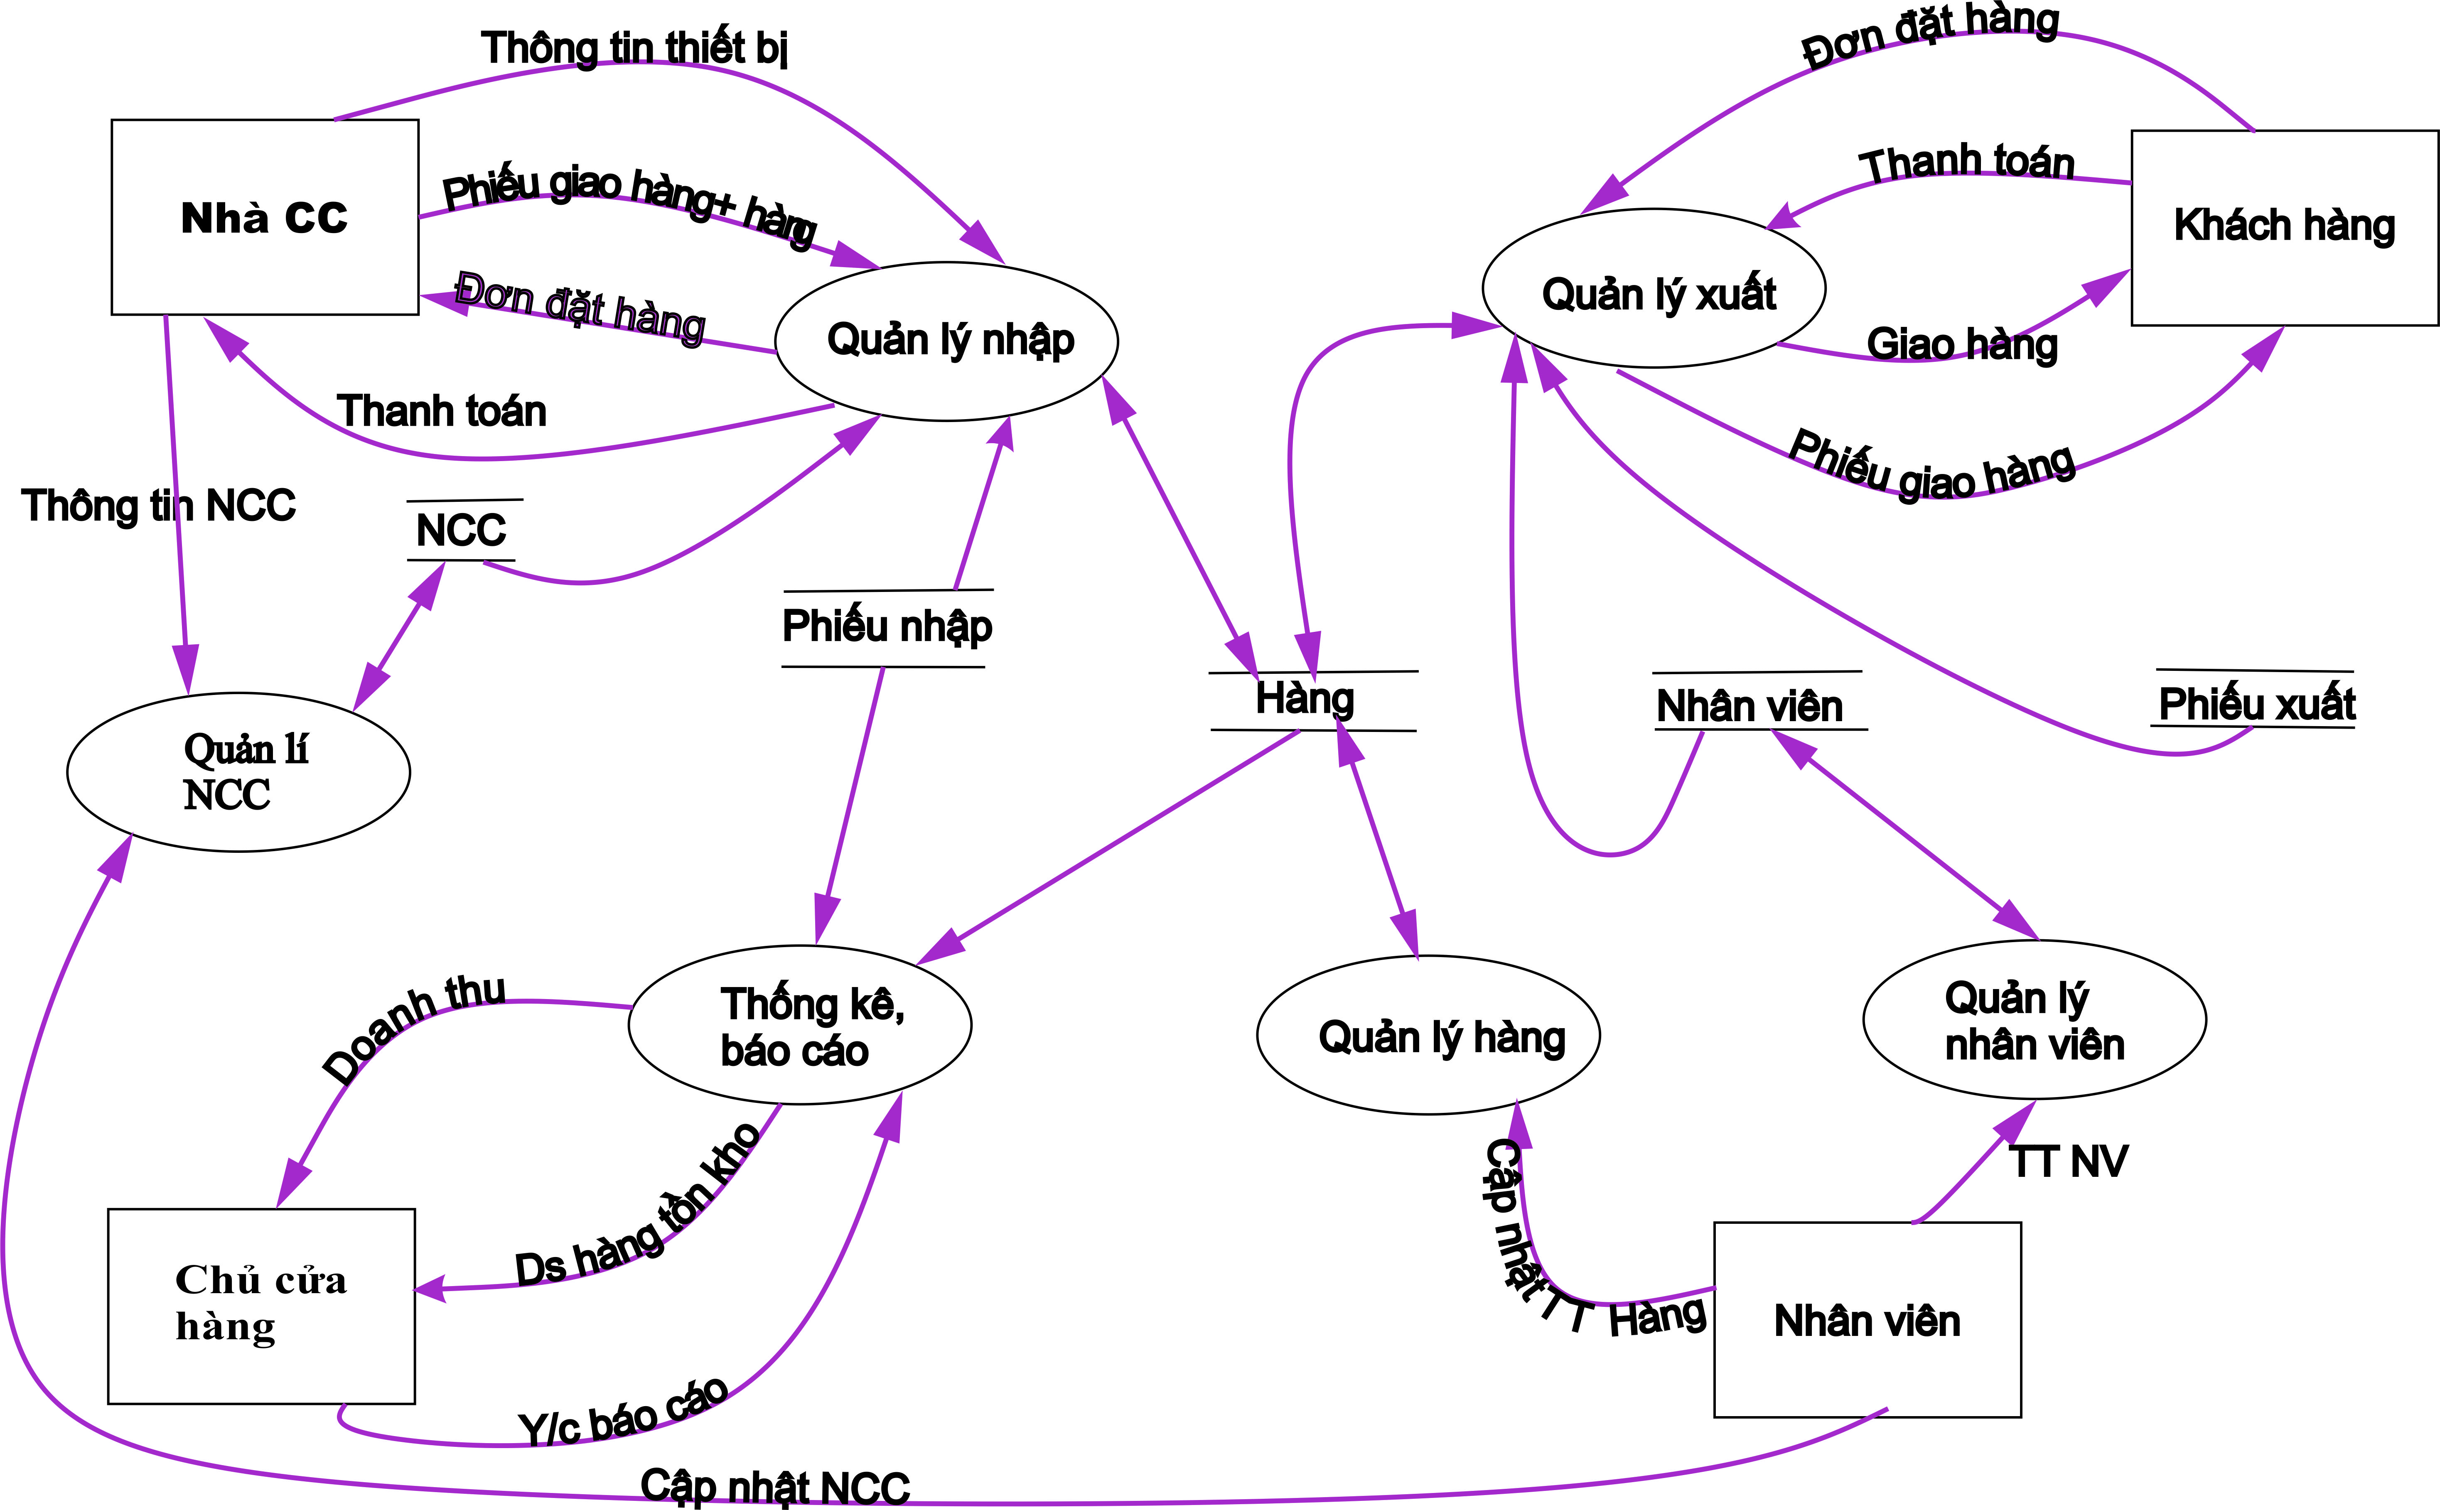

1. **Phân tích chi tiết chức năng.**
2. **Quản lý thiết bị (hàng) nhập:**
   * + - **Nhu cầu nhập:**Cửa hàng sẽ nhập thiết bị từ nhà cung cấp. Khi có nhu cầu nhậpthiết bị, cửa hàng sẽ nhận được các bảng báo giá, thông tin chi tiết về các loại thiết bị muốn nhập từ nhà cung cấp. Nếu cửa hàng muốn nhập các loại thiết bị thì cửa hàng phải gửi đơn đặt hàng đến cho nhà cung cấp. Khi nhà cung cấp mang thiết bị mà cửa hàng đã đặt mua đến thì cửa hang sẽ kiểm tra thiết bị do nha cung cầp mang đến xem có đúng như trong đơn đặt hàng không.
       - **Lập phiếu nhập** : Chức năng này được thực hiện sau khi đã kiểm tra các thiết bị mới nhập xong thì cửa hàng sẽ lập phiếu nhập hàng.
       - **Nhập kho**: Chức năng này thực hiện sau khi lập phiếu nhập thì cửa hàng sẽ đưa hàng vào kho và thông tin nhập kho sẽ lưu vào sổ nhập kho.
       - **Thanh toán** : Cửa hàng sẽ căn cứ vào phiếu nhập để làm hoá đơn thanh toán cho nhà cung cấp.

|  |  |  |  |
| --- | --- | --- | --- |
| **Tên sơ đồ** | **Quy trình nhập hàng của cửa hàng** | | |
| **Nhà cung cấp** | **Quản lý** | **Thủ kho** | **Kết toán** |
| **Xác nhận**  **Xuất phiếu/hàng**  **Nhận đơn hàng**  **Lập bản báo giá**  **Nhận yêu cầu** | **Lập đơn hàng**  **Nhận bảng báo giá**  **Yêu cầu bảng báo giá** | **Nhập kho**  **Trả hàng**  **Phiếu xuất**  **Lập phiếu nhập**  **Xác nhận**  **Kiểm tra**  **Đề xuất thu mua** | **Lập phiếu thanh toán**  **Chi tiền** |

1. **Quản lý hàng xuất.**
   * **Lập báo giá :** Cửa hàng sẽ lập bảng báo giá các mặt hàng có trong cửa hàng để phục vụ cho khách hàng khi có yêu cầu mua hàng.
   * **Nhận đơn đặt hàng:** Khách hàng có nhu cầu mua thiết bị sẽ gửi yêu cầu đến cửa hàng, cửa hàng sẽ gửi bảng báo giá thiết bị cho khách hàng. Nếu khách hàng đồng ý mua thiết bị nào thì viết đơn đặt hàng với cửa hàng và cửa hàng sẽ kiểm tra xem thiết bị mà khách yêu cầu nếu còn sẽ giao hàng cho khách và viết hoá đơn – phiếu xuất thanh toán kèm theo biên bản giao hàng(kèm phiếu bảo hành) .Sau đó ghi vào sổ xuất kho.
2. **Quản lý thiết bị.**

Chức năng này của hệ thống giúp cho người quản lý thực hiện việc quản lý thiết bị. Chức năng bao gồm hỗ trợ người quản lý trực tiếp nhập, xuất, sửa đổi, xoá thông tin về thiết bị.

* **Nhập:** Chức năng này cho phép nhân viên nhập thiết bị với đầy đủ thông tin chi tiết về thiết bị nhập thông qua phiếu nhập.
* **Sửa:** Cho phép nhân viên sửa đổi những thông tin sai hoặc không còn phù hợp về thiết bị, nhân viên…( lấy nội dung của thông tin trong kho dữ liệu) .
* **Xoá:** Cho phép nhân viên xoá những thông tin về những thiết bị đã hết ( lấy nội dung thông tin từ kho dữ liệu và xoá khỏi danh sách).
* **Tra cứu thông tin thiết bị:** cho nhân viên biết :chi tiết, tìm thông tin về thiết bị nhanh chóng.

|  |  |  |  |
| --- | --- | --- | --- |
| **Tên sơ đồ** | **Quy trình bán thiết bị của cửa hàng** | | |
| **Khách hàng** | **Nhân viên bán hàng** | **Kế toán** | **Thủ kho** |
| **Nhận biên lai, nhận hàng**  **Làm thủ tục thanh toán**  **Lập đơn đặt hàng**  **Yêu cầu bảng báo giá** | **Giao hàng**  **Nhận đơn đặt hàng**  **Lập và gửi báo giá** | **Nhận phiếu xuất**  **Xác nhận**  **Nhận tiền**  **Lập phiếu xuất và bảo hành** | **Nhận phiếu, xuất hàng**  **Kiểm hàng**  **trong kho** |

1. **Quản lý nhân viên.**

Chức năng này giúp cho việc quản lý hồ sơ nhân viên và việc trả lương cho nhân viên của cửa hàng.

* + **Nhập** thông tin nhân viên: khi có nhân viên mới.
  + **Sửa** thông tin nhân viên: khi thông tin nhân viên cá sự thay đổi.
  + **Xóa** thông tin nhân vên: khi nhân viên không còn làm việc cho cửa hàng.
* **Trả lương:** Chức năng này giúp việc quản lý theo dõi trả lương cho từng nhân viên của cửa hàng.
* **Tra cứu thông tin nhân viên**: xem chi tiết hơn về thông tin nhân viên.

1. **Quản lý thông tin Nhà cung cấp:**

Chức năng này của hệ thống giúp cho người quản lý thực hiện việc quản lý thông tin của nhà cung cấp. Chức năng bao gồm hỗ trợ người quản lý trực tiếp nhập, xuất, sửa đổi, xoá thông tin về nhà cung cấp.

* **Nhập:** Chức năng này cho phép nhân viên nhập thông tin NCC với đầy đủ thông tin chi tiết thông qua phiếu nhập.
* **Sửa:** Cho phép nhân viên sửa đổi những thông tin sai hoặc không còn phù hợp của NCC ,lấy nội dung của thông tin trong kho dữ liệu.
* **Xoá:** Cho phép nhân viên xoá những thông tin về NCC không còn hợp tác( lấy nội dung thông tin từ kho dữ liệu và xoá khỏi danh sách).
* **Tra cứu thông tin NCC**: cho nhân viên biết :chi tiết, tìm thông tin về NCC nhanh chóng.

1. **Thống kê, báo cáo:**

* Cho phép thống kê tình hình bán thiết bị qua các thiết bị nhập và xuất trong ngày và thiết bị tồn kho, số lượng thiết bị mỗi nhân viên bán được, doanh thu bán, chi phí nhập hàng,..
* **Thống kê phiếu nhập**: Giúp cho nhân viên tổng kết được tình hình nhập thiết bị.
* **Thống kê phiếu xuất:** Giúp cho nhân viên tổng kết được tình hình xuất hàng.
* **Thống kê doanh thu:** Chủ cửa hàng sẽ yêu cầu các bộ phận trong cửa hàng lập báo cáo về tình hình doanh thu trong cửa hàng.
* **Thống kê thiết bị:** số thiết bị đã bán, mua theo từng tháng, hàng tồn kho.

B.Thiết kế hệ thống

1. **Mô hình thực thể kết hợp.**
2. **Xác định các thực thể.**

* Thực thể **THIETBI (thiết bị):** thông tin liên quan đến linh kiện máy tính bao gồm các thuộc tính: mã thiết bị (MA_TB), tên của thiết bị đó (TEN_TB),loại thiết bị (LOAI), mã nhà cung cấp thiết bị đó (MA_NCC), số lượng thiết bị trong kho (SOLUONG), thời gian bảo hành (TG_BAOHANH),tên hãng sản xuất ra thiết bị đó (NSX), đơn giá mua của thiết bị (DONGIA_MUA), đơn giá bán của thiết bị (DONGIA_BAN). Mỗi thiết được gán cho một mã duy nhất (MA_TB) để phân biệt với các thiết bị khác.
* Thực thể **NHACUNGCAP (nhà cung cấp)** : gồm các thuộc tính: mã nhà cung cấp (MA_NCC), tên nhà cung cấp (TEN_NCC),địa chỉ của nhà cung cấp (DIACHI), số điện thoại để liên lạc (DIENTHOAI),email (EMAIL). Mỗi nhà cung cấp được gán cho một mã duy nhất (MA_NCC) để phân biệt với các nhà cung cấp khác.
* Thực thể **NHANVIEN (nhân viên):**  gồm các thuộc tính: mã nhân viên (MA_NV), tên nhân viên (TEN_NV), (PHAI) giới tính của nhân viên đó địa chỉ nhân viên (DIACHI), số điện thoại (DIENTHOAI), ngày sinh (NGAYSINH), chức vụ trong cửa hàng (CHUCVU). Mỗi nhân được gán cho một mã duy nhất (MA_NV) để phân biệt với các nhân viên khác.
* Thực thể **TAIKHOANG_NV :**là tài khoảng để đăng nhập vào hệ thống **,**gồm mã nhân viên làm User (MA_NV, password (PASSWORD) của nhân viên. Mỗi nhân viên có một tài khoảng duy nhất.
* Thực thể **HOADON_BAN (hóa đơn bán hàng):** khi mua hàng khách hàng sẽ được cấp một mã hóa đơn. Mỗi hóa đơn có một mã hóa đơn (MA_HDB) để phân biệt với các hóa đơn khác. Ngoài ra, còn có các thông tin khác như tên khách hàng (TEN_KH), số điện thoại (SDT), mã nhân viên thực hiện giao dịch (MA_NV), ngày lập hóa đơn (NGAYLAP), trị giá của hóa đơn (TRIGIA_HDB) được tính toán tự động dựa trên tất các số lượng thiết bị mà khách hàng đã mua.
* Thực thể **CHITIET_HDB (chi tiết hóa đơn bán):** mỗi lần mua khách hàng có thể mua nhiều thiết bị (MA_TB) , với một mã hóa đơn bán (MA_HDB) duy nhất, số lượng thiết bị bán (SOLUONG), thành tiền được tính toán tự động dựa trên số lượng thiết bị mà khách hàng đã mua với đơn giá (DONGIA_BAN) của thiết bị được quy định trong linh kiện (THANHTIEN).
* Thực thể **HOADON_MUA** (hóa đơn mua).Mỗi lần mua thiết bị từ nhà cung cấp (MA_NCC) được tính là một mã hóa đơn mua (MA_HDM), ngày mua thiết bị (NGAYLAP), tổng tiền phải trả cho nhà cung cấp (TRIGIA_HDM) ) và nhân viên thực hiện giao dịch (MA_NV).
* Thực thể **CHITIET_HDM:** mỗi lần cửa hàng mua hàng từ nhà cung cấp có thể mua nhiều thiết bị (MA_TB),với một mã hóa đơn mua (MA_HDM), số lượng của từng thiết bị( SOLUONG), đơn giá (DONGIA_M) từng thiết bị được quy định bởi nhà cung cấp, thời gian bảo hành của thiết bị (TG_BAOHANH), thành tiền(THANHTIEN) được tính toán tự động dựa trên số lượng thiết bị mà cửa hàng đã mua với đơn giá của thiết bị được quy định trong linh kiện mà nhà cung cấp đã giao cho cửa hàng, ngoài ra còn thông tin nhà sản xuất ra thiết bị đó( do nhà cung cấp cung cấp cho cửa hàng).

1. **Mối quan hệ giữa các thực thể**

* 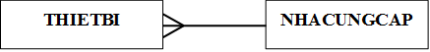**Thực thể THIETBI và NHACUNGCAP:** có mỗi kết hợp (N-1). Vì một nhà cung cấp có thể cung cấp nhiều sản phẩm, còn một sản phẩm chỉ có một nhà cung cấp.
* 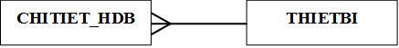**Thực thể THIETBI và CHITIET_HDB:** có mối kết hợp là (1-N). Vì một thiết bị có thể có nhiều chi tiết hóa đơn bán, còn một chi tiết hóa đơn bán chỉ ứng với một sn phẩm bán.
* 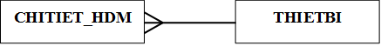**Thực thể THIETBI và CHITIET_HDM:** có mối kết hợp là (1-N). Vì một thiết bị có thể có nhiều chi tiết hóa đơn mua, còn một chi tiết hóa đơn mua chỉ ứng với một sản phẩm mua.
* **Thực thể HOADON_BAN và CHITIET_HDB:** có mối kết hợp là (1-N). Vì một hóa đơn bán có thể có nhiều chi tiết hóa đơn bán, còn một chi tiết hóa đơn bán chỉ có ứng với một hóa đơn bán.

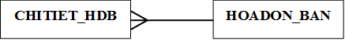

* **Thực thể HOADON_MUA và CHITIET_HDM:** có mối kết hợp là (1-N). Vì một hóa đơn mua có thể có nhiều chi tiết hóa đơn mua, còn một chi tiết hóa đơn mua chỉ có ứng với một hóa đơn mua.
* 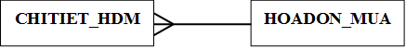**Thực thể NHANVIEN và HOADON_BAN:** có mối kết hợp (1-N). Vì một nhân viên có thể có lập nhiều hóa đơn bán, còn một hóa đơn bán chỉ do một nhân viên lập.

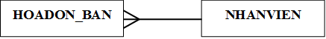

* 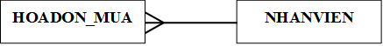**Thực thể NHANVIEN và HOADON_MUA:** có mối kết hợp (1-N). Vì một nhân viên có thể có lập nhiều hóa đơn mua, còn một hóa đơn mua chỉ do một nhân viên lập.
* 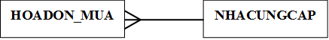**Thực thể NHACUNGCAP và HOADON_MUA:** có mối kết hợp (1-N). Vì một nhà cung cấp có thể có nhiều sản hóa đơn mua, còn một hóa đơn mua chỉ có một nhà cung cấp.
* 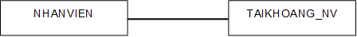Thực thể NHANVIEN và TAIKHOANG_NV: có mối quan hệ (1-1). Vì mỗi nhân viên sẽ được cấp cho một user đăng nhập vào hệ thống là mã của nhân viên đó (MA_NV) và một mật khẩu (PASSWORD).

1. **Sơ đồ thực thể và các liên kết.**



1. **Mô hình quan hệ.**

**THIETBI (**LOAI**,** MA_TB**,** TEN_TB, MA_NCC, SOLUONG, TG_BAOHANH, DONGIA_MUA, DONGIA_BAN, NSX).

**NHACUNGCAP** (MA_NCC, TEN_NCC, DIACHI, DIENTHOAI, EMAIL).

**NHANVIEN(**MA_NV, TEN_NV,PHAI, DIACHI, DIENTHOAI, NGAYSINH, CHUCVU).

**TAIKHOANG_NV** (MA_NV, PASSWORD).

**HOADON_BAN (**MA_HDB,TEN_KH, SDT, TRIGIA_HDB, MA_NV, NGAYLAP).

**CHITIET_HDB(**MA_HDB, MA_TB, SOLUONG, DONGIA_BAN, THANHTIEN).

**HOADON_MUA (** MA_HDM, MA_NCC, NGAYLAP,TRIGIA_HDM).

**CHITIET_HDM(** MA_HDM, MA_TB, SOLUONG, DONGIA_MUA, THANHTIEN).

1. Thiết kế bảng CSDL
2. **THIETBI :** Bảng Thiết bị.

|  |  |  |  |  |
| --- | --- | --- | --- | --- |
| Tên thuộc tính | Kiểu  Dữ liệu | Khóa chính | Not null | Ghi chú |
| LOAI | Nvarchar(20) |  | x | Loại thiết bị |
| MA_TB | Char(6) | x | x | Mã thiết bị |
| TEN_TB | Nvarchar(40) |  | x | Tên thiết bị |
| MA_NCC | Char(6) |  | x | Mã nhà cung cấp |
| SOLUONG | Int |  | X | Số lượng thiết bị trong kho |
| TG_BAOHANH | Int |  | X | Thời gian bảo hành (tháng) |
| DONGIA_MUA | decimal |  | X | Giá mua thiết bị từ nhà cung cấp |
| DONGIA_BAN | decimal |  | X | Giá bán cho khách |
| NSX | Nvarchar(15) |  | X | Nhà sản xuất ra thiết bị |

1. **NHACUNGCAP**

|  |  |  |  |  |
| --- | --- | --- | --- | --- |
| Tên thuộc tính | Kiểu  Dữ liệu | Khóa chính | Not null | Ghi chú |
| MA_NCC | Char(6) | x | x | Mã nhà cung cấp |
| TEN_NCC | Nvarchar(50) |  | x | Tên nhà cung cấp |
| DIACHI | Nvarchar(100) |  | x | Địa chỉ nhà cung cấp |
| DIENTHOAI | Nvarchar(12) |  | x | Điện thoại của nhà cung cấp |
| EMAIL | Nvarchar(30) |  | X | Email liên lạc với nhà cung cấp |

1. **NHANVIEN**

|  |  |  |  |  |
| --- | --- | --- | --- | --- |
| Tên thuộc tính | Kiểu  Dữ liệu | Khóa chính | Not null | Ghi chú |
| MA_NV | Char(6) | x | x | Mã nhân viên  (NV0000) |
| TEN_NV | Nvarchar(30) |  | x | Tên nhân viên |
| PHAI | Nvarchar(3) |  |  | Giới tính |
| NGAYSINH | Datetime |  | X | Ngày sinh |
| DIENTHOAI | Nvarchar(12) |  | x | Điện thoại của NV |
| DIACHI | Nvarchar(100) |  | x | Địa chỉ của NV |
| CHUCVU | Nvarchar(20) |  | x | Chức vụ vủa NV |

1. **TAIKHOAN_NV**

|  |  |  |  |  |
| --- | --- | --- | --- | --- |
| Tên thuộc tính | Kiểu  Dữ liệu | Khóa chính | Not null | Ghi chú |
| MA_NV | Char(6) | x | x | Mã nhân viên là tên đăng nhập |
| PASSWORD | Nvarchar(30) |  | x | Mật khẩu đăng nhập vào hệ thống |

1. **HOADON_BAN**

|  |  |  |  |  |
| --- | --- | --- | --- | --- |
| Tên thuộc tính | Kiểu  Dữ liệu | Khóa chính | Not null | Ghi chú |
| MA_HDB | Char(10) | x | x | Mã hóa đơn bán  (0000000000) |
| TEN_KH | Nvarchar(30) |  | x | Tên khách hàng mua |
| SDT | Nvarchar(12) |  | x | Số điện thoại |
| NGAYLAP | Datetime |  | x | Ngày lập hóa đơn bán |
| TRIGIA_HDB | Decimal |  | x | Trị giá hóa đơn của khách mua |
| MA_NV | Char(6) |  | x | Mã nhân viên lập hóa đơn |

1. **CHITIET_HDB**

|  |  |  |  |  |
| --- | --- | --- | --- | --- |
| Tên thuộc tính | Kiểu  Dữ liệu | Khóa chính | Not null | Ghi chú |
| MA_HDB | Char(10) | x | x | Mã hóa đơn bán |
| MA_TB | Char(6) | x | x | Mã thiết bị |
| SOLUONG | Int |  | x | Số lượng thiết bị |
| DONGIA_BAN | decimal |  | x | Đơn giá của thiết bị |
| THANHTIEN | decimal |  | x | Thành tiền mua |

1. **HOADON_MUA**

|  |  |  |  |  |
| --- | --- | --- | --- | --- |
| Tên thuộc tính | Kiểu  Dữ liệu | Khóa chính | Not null | Ghi chú |
| MA_HDM | Char(10) | x | x | Mã hóa đơn mua hàng  (000000000) |
| MA_NCC | Char(6) |  | x | Mã nhà cung cấp  (000000) |
| NGAYLAP | Datetime |  | x | Ngày lập hóa đơn |
| TRIGIA_HDM | Decimal |  | x | Trị giá hóa đơn mua |
| MA_NV | Char(6) |  | x | Mã nhân viên lập hóa đơn |

1. **CHITIET_HDM**

|  |  |  |  |  |
| --- | --- | --- | --- | --- |
| Tên thuộc tính | Kiểu  Dữ liệu | Khóa chính | Not null | Ghi chú |
| MA_HDM | Char(10) | x | x | Mã hóa đơn mua  (00000000) |
| MA_TB | Char(6) | x | x | Mã thiết bị mua |
| SOLUONG | Int |  | x | Số lượng mua |
| DONGIA_MUA | decimal |  | x | Đơn giá mua của thiết bị |
| THANHTIEN | decimal |  | x | Thành tiền |

1. Thiết kế giao diện chương trình
2. 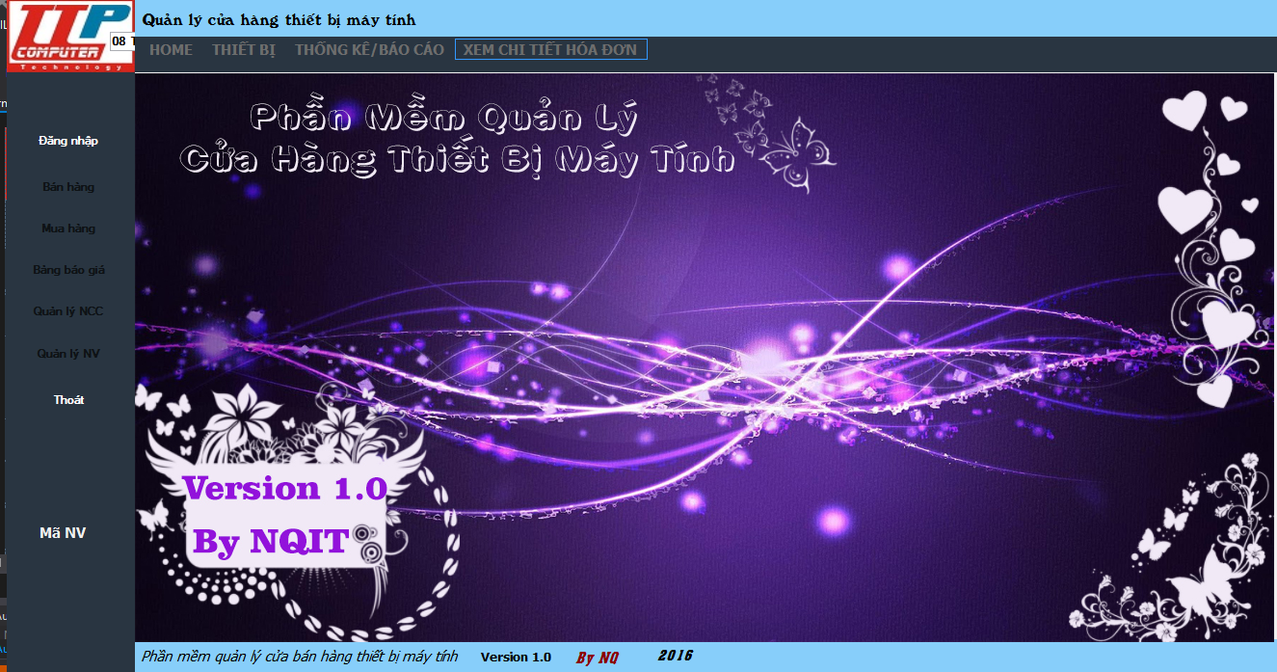Form chính
3. From Đăng nhập
4. 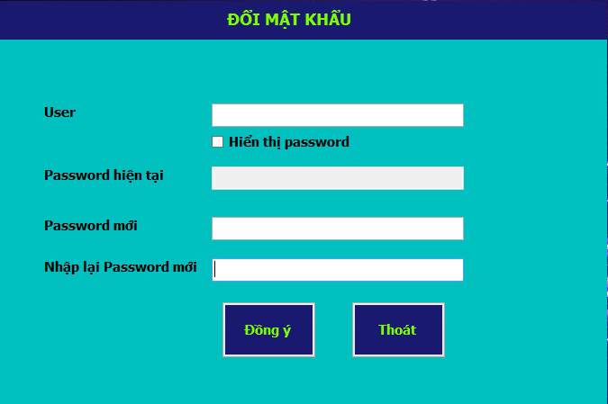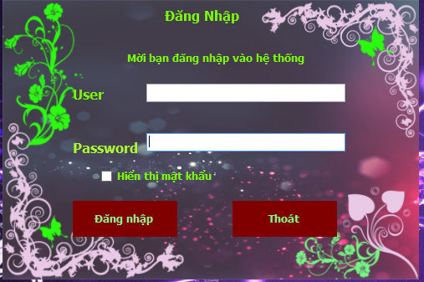From thiết lập tài khoản
5. Tạo và khóa người dùng
6. 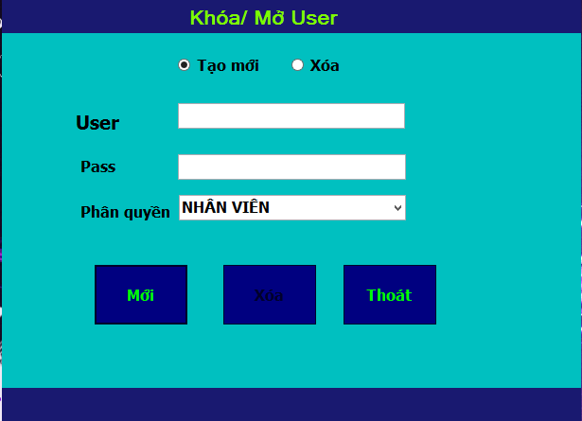Quản lý kho

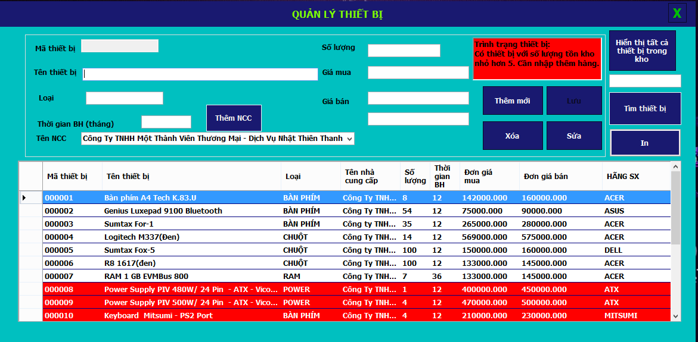

1. Lập Hóa đơn bán hàng

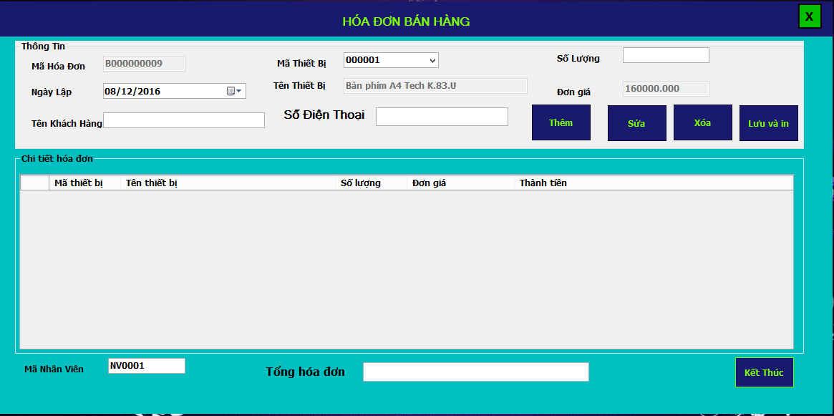

1. Lập hóa đơn nhập hàng

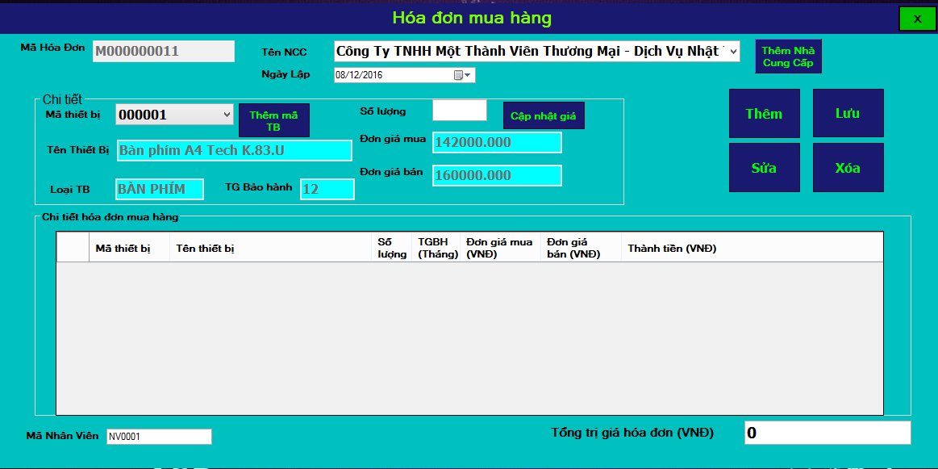

1. Bảng báo giá

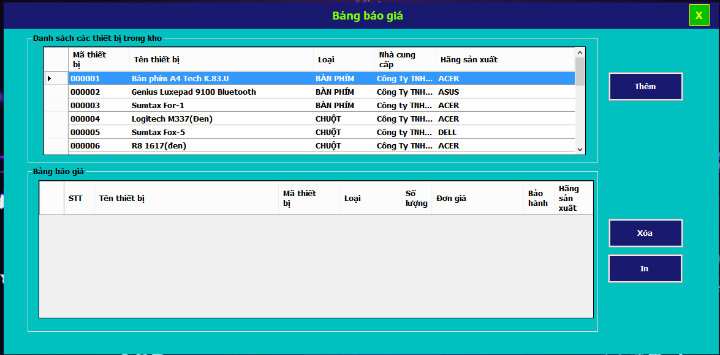

1. Xuất bảng báo giá

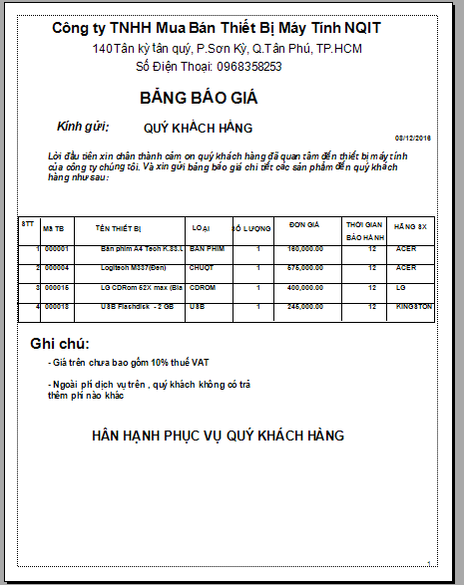

1. Quản lý nhân viên

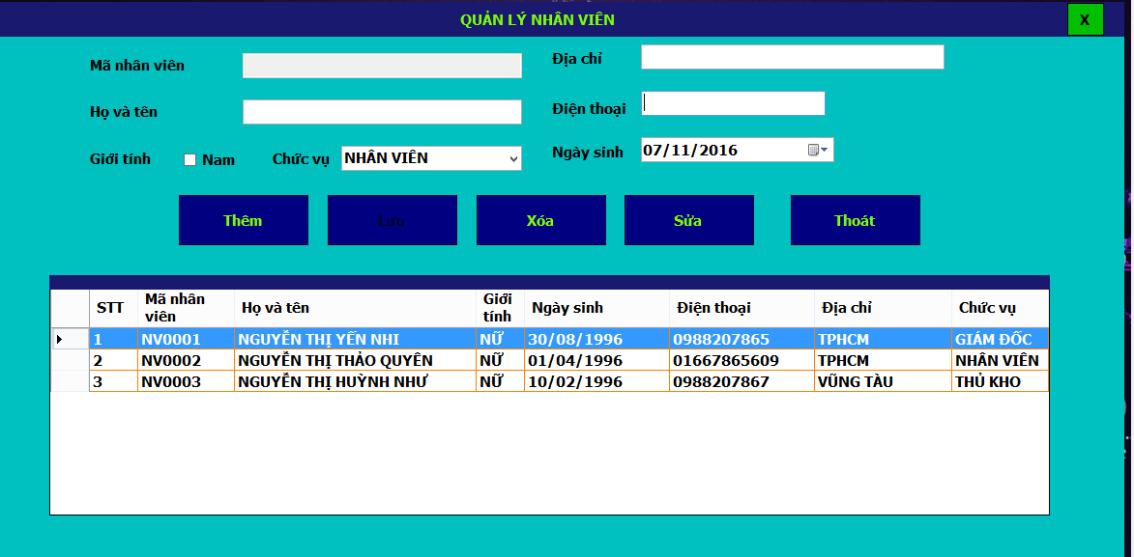

1. Quản lý nhà cung cấp

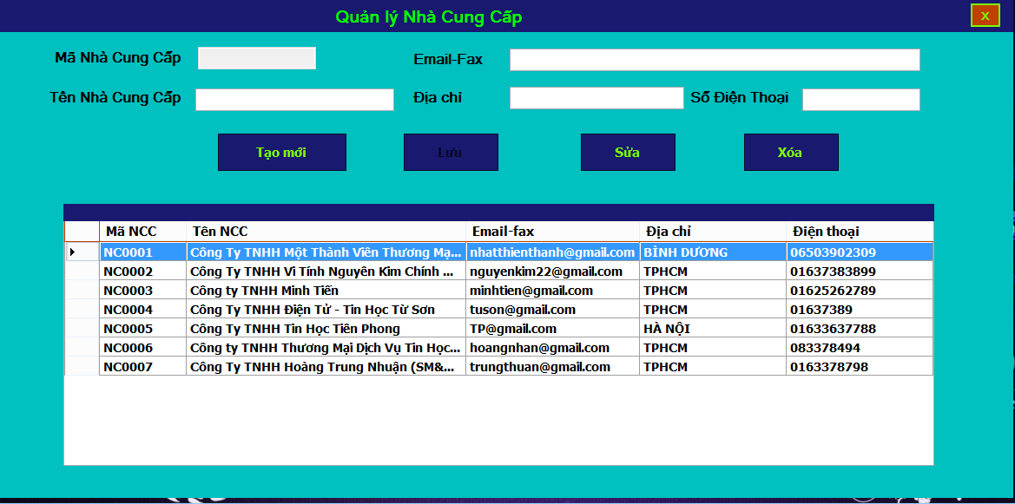

1. Thống kê hóa đơn bán

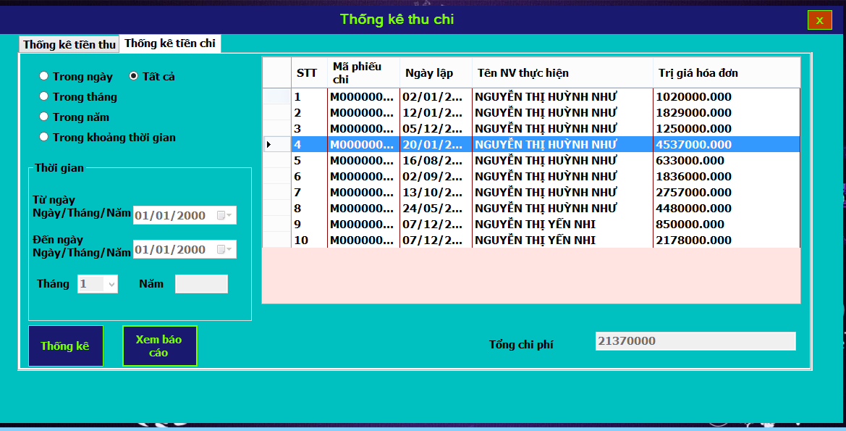

1. Xuất báo cáo hóa đơn bán

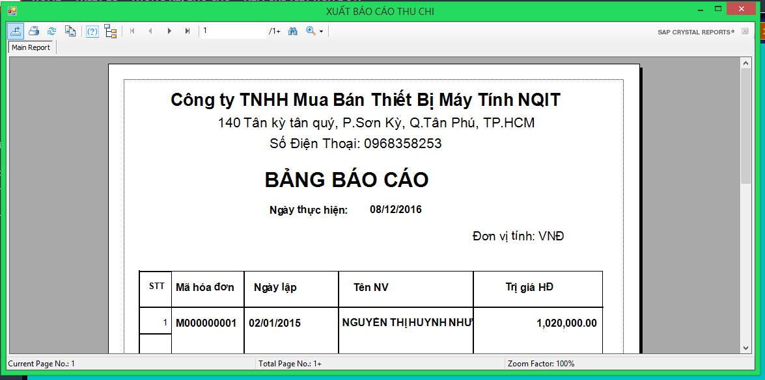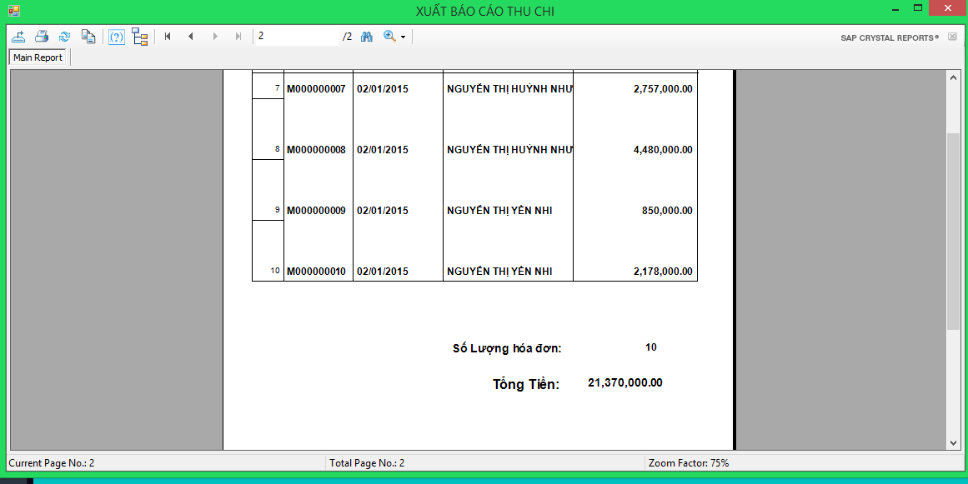

1. Thống kê hóa đơn nhập

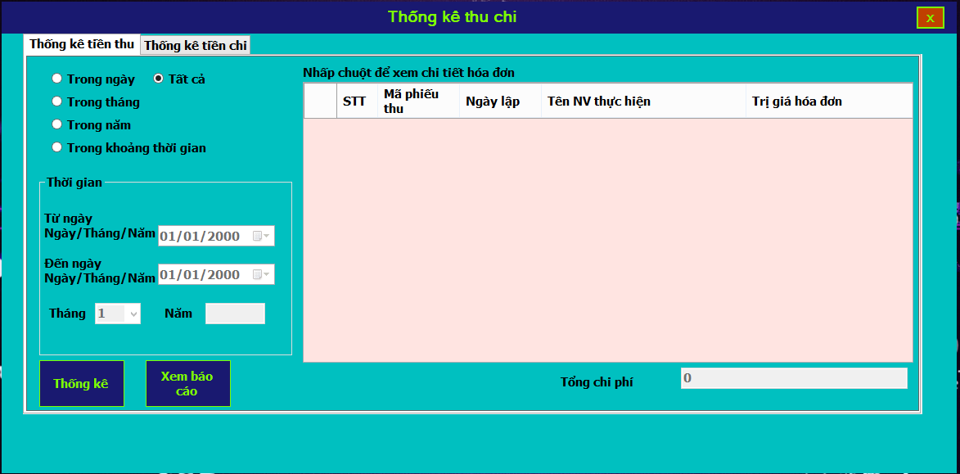

1. Xuất báo cáo hóa đơn nhập

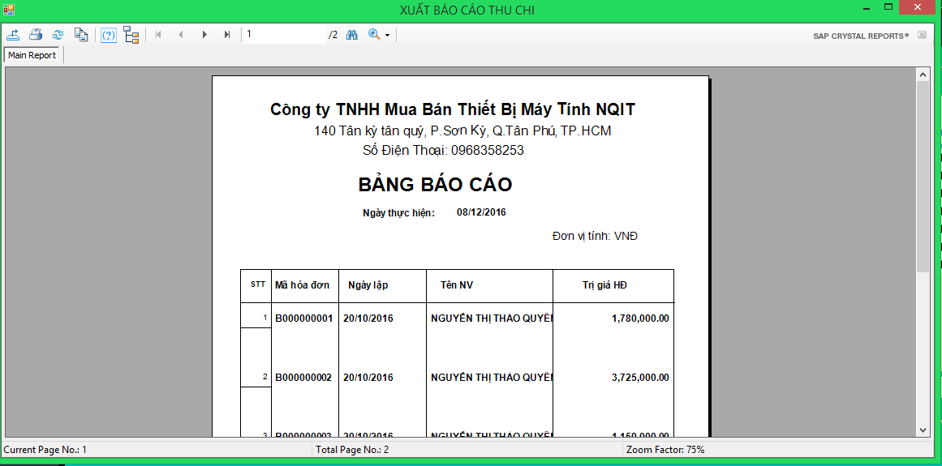

1. Xem chi tiết hóa đơn nhập

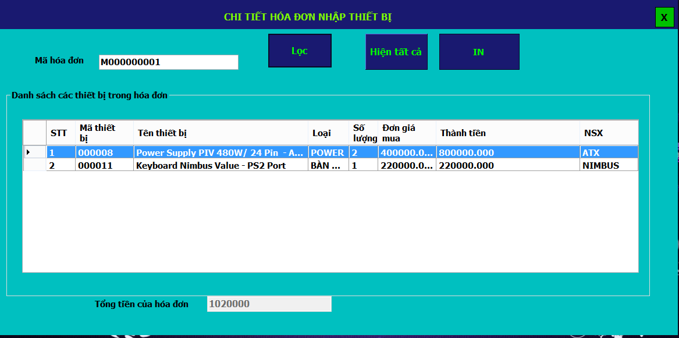

1. Xem chi tiết hóa đơn bán

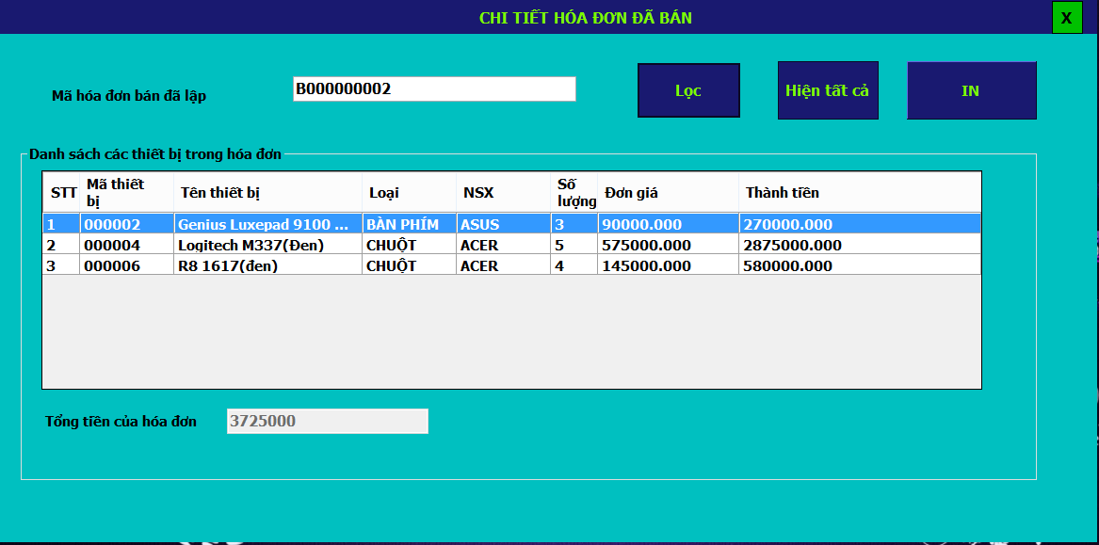

**Hết**